**Εργαστηριακή Άσκηση στα Τηλεπικοινωνιακά Συστήματα**

**Πρίφτη Ιωάννης**

**ΑΜ 3321**

***Μέρος 1ο***

(α ερώτημα)

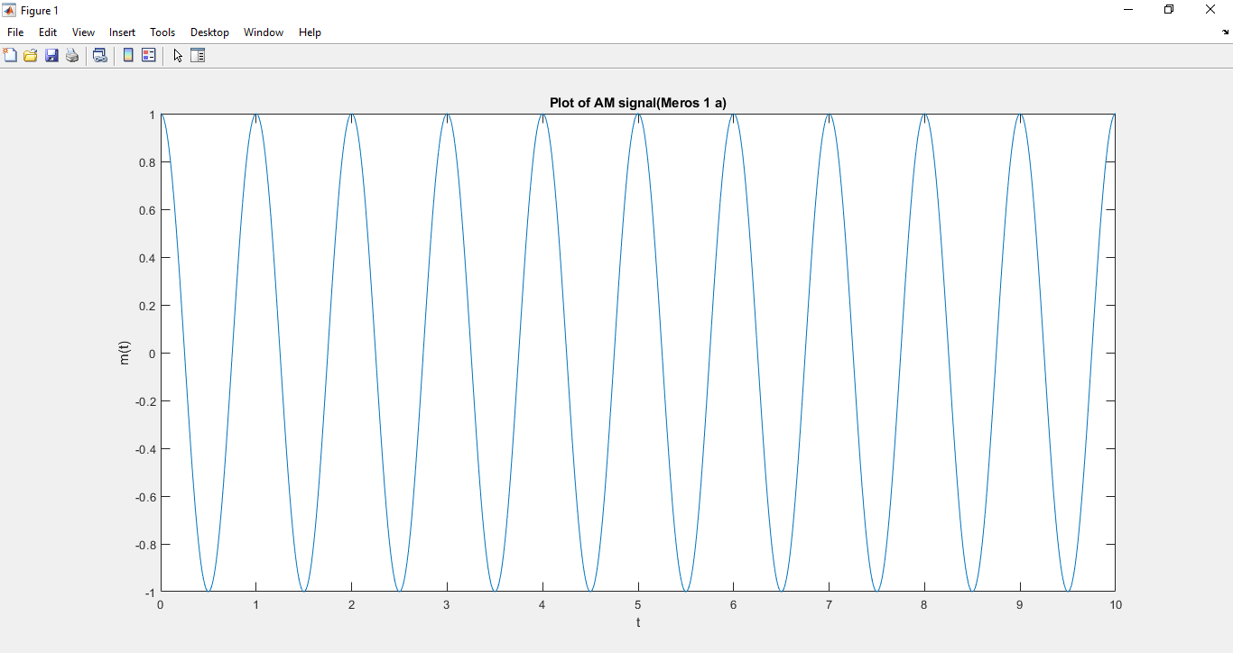

(β ερώτημα)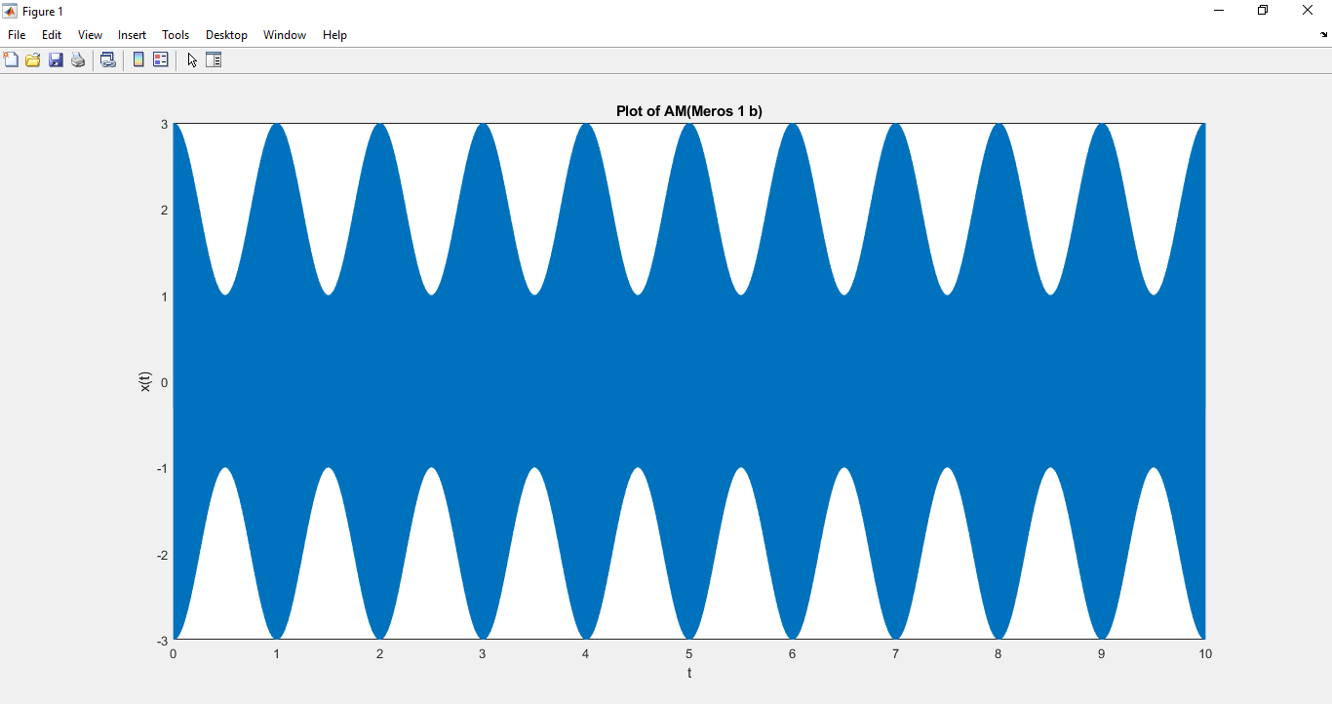

(γ ερώτημα)

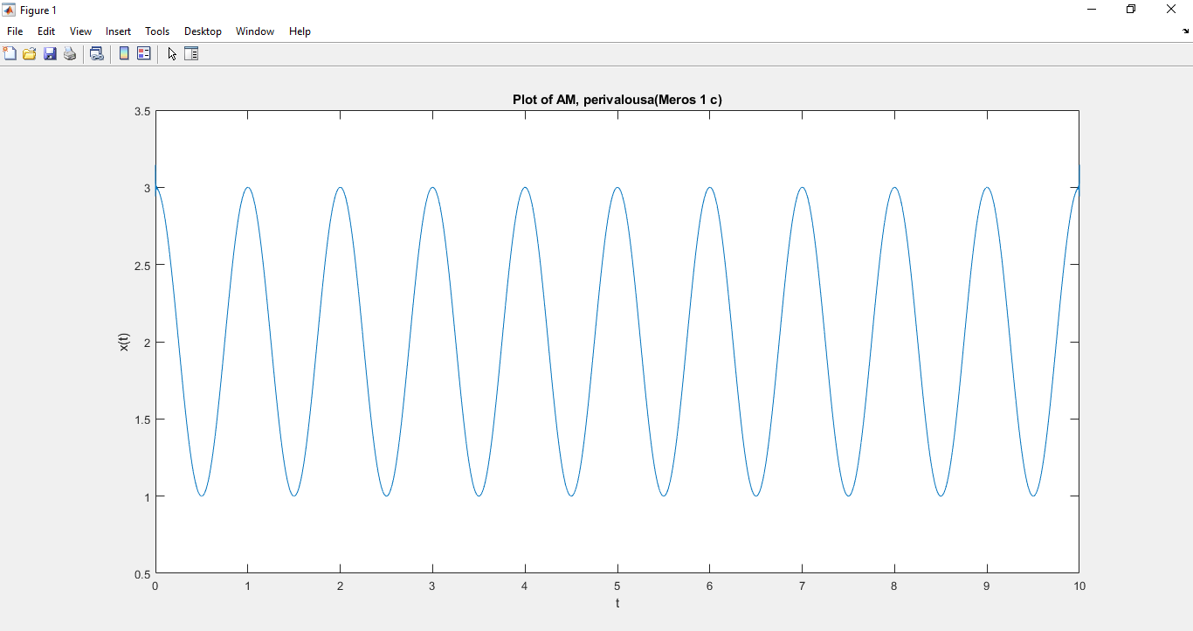

(δ ερώτημα)

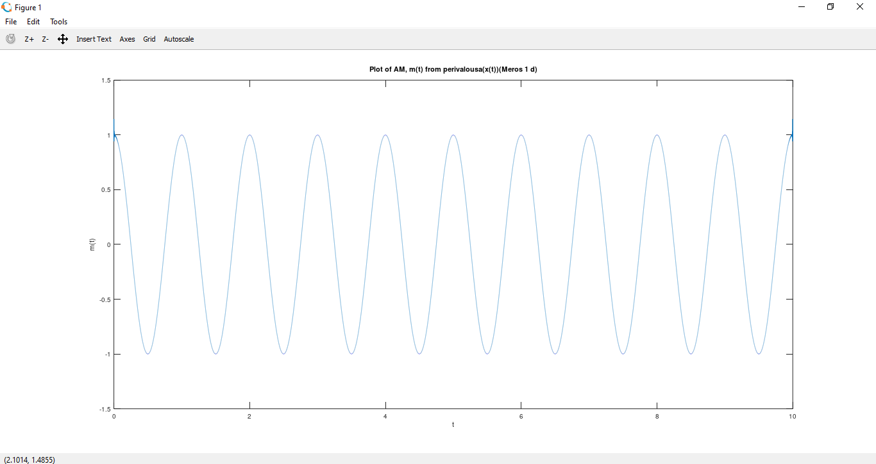

Δεν πήραμε πίσω το αρχικό σήμα m(t).

Για να πάρουμε πίσω το αρχικό σήμα m(t) αρκεί να μετατοπίσουμε τον άξονα συμμετρίας της περιβάλλουσας κατά 2 μονάδες κάτω, δηλαδή αρκεί να τροποποιήσουμε την εντολή ως εξής: env=abs(hilbert(x))-2;

Έτσι παίρνουμε πίσω το αρχικό σήμα m(t).

(ε ερώτημα, υλοποίηση β ερωτήματος)

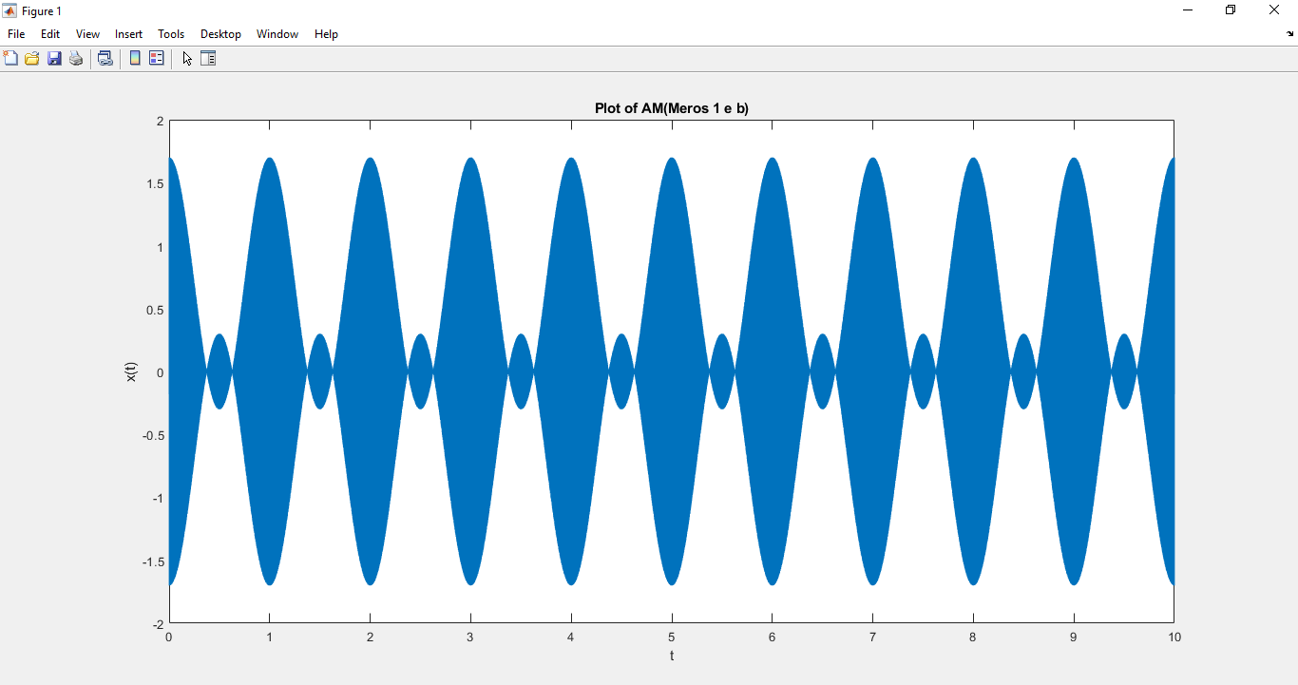

(ε ερώτημα, υλοποίηση γ ερωτήματος)

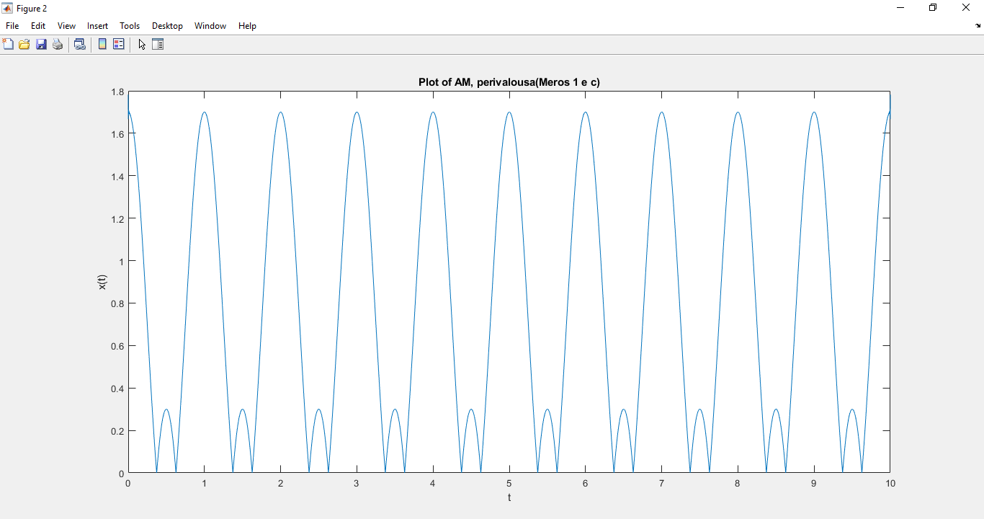

(ε ερώτημα, υλοποίηση δ ερωτήματος)

Όχι, δεν πήραμε πίσω το αρχικό m(t).

Δεν μπορούμε να κάνουμε κάτι ώστε να πάρουμε πίσω την x(t) γιατί αποτελεί υπερδιαμόρφωση.